HZSJX0098ERG

# KUPNÍ SMLOUVA

číslo prodávajícího: /

číslo kupujícího: HSJI-42-59/E-2024

HZSJX0098ERG

prvotní identifikátor

uzavřená podle zákona č. 89/2012 Sb., občanského zákoníku ve znění pozdějších předpisů (dále jen „smlouva“).

### Článek 1.

**Smluvní strany:**

1. **Česká republika – Hasičský záchranný sbor Kraje Vysočina**

se sídlem: Ke Skalce 4960/32, PSČ 586 04 Jihlava IČO: 708 85 184

DIČ: CZ70885184 – identifikovaná osoba

Zastoupená: plk. Mgr. Jiřím Němcem

ředitelem Hasičského záchranného sboru Kraje Vysočina Bankovní spojení: Česká národní banka, pobočka Brno

Číslo účtu: 15032881/0710

Tel. / e-mail: XXX

ID datové schránky: ntdaa7v

(dále jen „**kupující**“)

a

### HYCA s.r.o.

se sídlem: Viničnianska cesta 9, 902 01 Pezinok

Spoločnosť zapísaná v Obchodnom registri Mestského súdu BA III, oddiel: Sro, vložka č. 33119/B

IČO: 35 900 008

DIČ: 2021878595

Bankovní spojení: Všeobecná úverová banka a.s. Číslo účtu: SK 1902000000005026095151

Zastoupená: Ing. Viktor Jurák, jednatelem společnosti Tel. / email.: XXX

ID datové schránky: …………………..

(dále jen „**prodávající**“)

### Článek 2.

**Základní ustanovení**

1. Tato smlouva se uzavírá na základě rámcové dohody čj.: MV-78514- 26/PO-PSM-2024, která byla uzavřena prodávajícím s centrálním zadavatelem.
2. Smluvní strany se v souladu s ustanovením § 2079 a násl. zákona č.89/2012 Sb., občanského zákoníku, ve znění pozdějších předpisů (dále jen „ObčZ ") dohodly, že se rozsah a obsah vzájemných práv a povinností z této smlouvy vyplývajících a neupravených touto smlouvou bude řídit příslušnými ustanoveními ObčZ a dalšími právními předpisy ČR.
3. Smluvní strany prohlašují, že údaje uvedené v čl. 1. této smlouvy a taktéž oprávnění k podnikání prodávajícího jsou v souladu s právní skutečností v době uzavření této smlouvy. Smluvní strany se zavazují, že změny údajů uvedených v čl. 1. této smlouvy oznámí písemně bez prodlení druhé smluvní straně.

### Článek 3.

**Předmět smlouvy**

1. Předmětem této smlouvy je dodávka **5 ks kontejnerů na hašení elektromobilů a pneumatik vč. požárního příslušenství MODULAR HYCA IWG** *dle přílohy 3 této smlouvy* (dále jen „zboží“). Podrobný popis zboží je uveden v příloze č. 1 této smlouvy, která je její nedílnou součástí.
2. Touto smlouvou se prodávající zavazuje dodat kupujícímu za podmínek v ní sjednaných zboží specifikované v odst. 1 tohoto článku a převést na kupujícího vlastnické právo k němu.
3. Kupující se zavazuje zboží převzít a zaplatit za něj sjednanou kupní cenu.
4. Zboží bude nové, nepoužité, nerepasované, certifikované, homologované, určené pro český trh, odpovídající kogentním právním předpisům ČR i EU a oborovým normám, zejména předpisům dopravního práva. Zboží bude vyrobeno z prvotřídních materiálů a odpovídající současným parametrům a požadavkům nejvyšší kvality. Prodávající a případní poddodavatelé budou při výrobě zboží používat dopravní techniku a stroje v souladu s aktuálními ekologickými normami. Požaduje-li zvláštní právní nebo normativní předpis /např. zákon č. 22/1997 Sb., nařízení vlády č. 173/1997 Sb., nebo vyhláška č. 69/2014 Sb./ zvláštní požadavek či dokument, musí být součástí dodávky zboží splnění předmětného požadavku či dodání předmětného dokumentu.
5. Součástí dodávky zboží je i předání dokladů, které se ke zboží vztahují (čl. 4. odst. 6 této smlouvy) a doprava do místa plnění.
6. Prodávající tímto prohlašuje, že zboží nemá právní vady ve smyslu § 1920 a násl., ObčZ.

### Článek 4.

**Doba, místo a způsob předání zboží**

1. Prodávající je povinen dodat kupujícímu bezvadné zboží v místě plnění nejpozději do **8 (osmi) měsíců** od nabytí účinnosti této smlouvy.
2. Prodávající se zavazuje písemně informovat kupujícího o termínu dodání zboží nejméně 3 (tři) pracovní dny předem. Pokud tak neučiní, může prodávající dodat zboží jen po předchozím souhlasu kupujícího.
3. Místo plnění je uvedeno v následující tabulce:

|  |  |  |
| --- | --- | --- |
| **Kupující** | **Místo plnění** | **Počet (ks)** |
| **Česká republika – Hasičský záchranný sbor Kraje**  **Vysočina** | Adresa: Hasičský záchranný sbor Kraje Vysočina Krajské ředitelství, Ke Skalce 32, 586 04 Jihlava 4. | **5** |

Kontaktní osoba: **XXX,** tel: XXX

Osoba oprávněna k převzetí zboží: XXX**,** tel: XXX

1. Splněním dodávky se rozumí odevzdání a uvedení zboží do provozu v místě plnění, převzetí zboží oprávněnými osobami kupujícího a dodání všech dokladů nutných k jeho provozování podle právních předpisů a technických norem ČR.
2. Kupující pro účely převzetí zboží provede kontrolu zejména:
   1. dodané značky, typu, druhu a roku výroby,
   2. zjevných jakostních vlastností,
   3. vad a známek poškození zboží,
   4. dodaných dokladů (dokumentace).
3. Prodávající předá kupujícímu tyto doklady vztahující se ke zboží dle čl. 3. této smlouvy:
   1. základní technický popis (může být součástí návodu),
   2. návod k použití, obsluze a údržbě s ohledem na bezpečnost práce a ekologii,
   3. pokyny pro opravy, které je provozovatel oprávněn uskutečňovat sám včetně určení rozsahu těchto oprav s katalogem náhradních dílů a výkresovou dokumentaci,
   4. seznam vybavení včetně požárního příslušenství,
   5. seznam servisních míst s kontaktními údaji,
   6. záruční list,
   7. předávací protokol.
4. Prodávající předá kupujícímu všechny nezbytné doklady a dokumenty požadované legislativou vztahující se ke zboží dle čl. 3. odst. 1 této smlouvy v českém jazyce. Cizojazyčné dokumenty a doklady (zejména návod) jsou přípustné pouze pokud budou opatřeny překladem do českého jazyka. Prodávající se zavazuje zajistit seznámení kupujícího s obsluhou zboží.
5. O předání a převzetí zboží bude mezi prodávajícím a kupujícím sepsán předávací protokol ve třech vyhotoveních (dále jen „protokol“). Po jednom vyhotovení pro kupujícího a prodávajícího a jedno vyhotovení jako součást faktury. V případě zjištěných zjevných vad zboží může kupující odmítnout jeho převzetí, což řádně i s důvody potvrdí na příslušném dokladu.
6. Prodávající umožní osobám pověřeným kupujícím, včetně zpracovatele technických podmínek, během výroby zboží, nejméně 2 inspekční prohlídky v jeho zařízeních k ověření správného postupu realizace výroby zboží. Tyto osoby jsou povinné oznámit termín inspekční prohlídky nejméně 3 (tři) pracovní dny předem.
7. Při dodání zboží proběhne v místě plnění provozní zkouška, které budou přítomny osoby pověřené kupujícím.

### Článek 5.

**Kupní cena a platební podmínky**

1. Kupní cena za zboží uvedené v čl. 3. odst. 1 této smlouvy je stanovena dohodou smluvních stran a činí celkem za **5 ks kontejnerů na hašení elektromobilů a pneumatik vč. požárního příslušenství MODULAR HYCA IWG**:
   * Bez DPH 1 453 000,00 Kč

(slovy: jedenmiliončtyřistapadesáttřitisíc korun českých)

### Kupní cena za 1 ks kontejneru na hašení elektromobilů a pneumatik vč. požárního příslušenství MODULAR HYCA IWG

* + Bez DPH 290 600,00 Kč

(slovy: dvěstědevadesáttisícšestset korun českých)

1. Tato sjednaná kupní cena je konečná a zahrnuje veškeré náklady spojené s dodávkou zboží (doprava, seznámení s obsluhou, clo atd.). V ceně jsou zahrnuty i veškeré náklady spojené s dopravou zboží na místo plnění a případná možná rizika (cenové či měnové vlivy apod.).
2. Cena bude zaplacena na základě faktury (fakturou je možno chápat daňový doklad) vystavené prodávajícím po převzetí kompletního zboží kupujícím. Faktura bude vystavena v českém jazyce a musí obsahovat náležitosti stanovené právními předpisy, evidenční číslo smlouvy a dále vyčíslení zvlášť ceny zboží v Kč bez DPH a zvlášť celkové ceny zboží v Kč bez DPH. Prodávající je povinen vystavit fakturu nejpozději do dvou pracovních dnů od řádného předání zboží. Prodávající doručí fakturu v listinné podobě do sídla kupujícího, popřípadě elektronicky ve strukturovaných datových formátech dle usnesení vlády č. 347/2017 nebo ve formátu pdf do datové schránky kupujícího ntdaa7v.
3. Kupující se zavazuje vypořádat DPH za zboží dle platných zákonných norem v zemi kupujícího.
4. Smluvní strany se dohodly, že platba bude provedena v českých korunách (CZK) výhradně na účet prodávajícího uvedený v čl. 1. této smlouvy. Uvedený účet prodávajícího musí být veden a zveřejněn v registru plátců DPH.
5. Pokud prodávající nemá účet zřízený v peněžním ústavu na území České republiky, bankovní poplatky za zahraniční platbu jdou na vrub prodávajícího.
6. Fakturace po splnění požadovaných podmínek dodávky se uskuteční na adresu:

### Hasičský záchranný sbor Kraje Vysočina, Krajské ředitelství, Ke Skalce 32, 586 04 Jihlava 4

1. Prodávající je povinen přiložit k faktuře originál protokolu.
2. Smluvní strany se dohodly na lhůtě splatnosti faktury v délce 30 (třiceti) kalendářních dnů ode dne doručení faktury na kontaktní adresu kupujícího. V případě pochybností se má za to, že dnem doručení se rozumí třetí pracovní den ode dne odeslání faktury.
3. Faktury předložené v prosinci daného roku musí být doručeny kupujícímu nejpozději do 10. prosince daného roku. Při doručení po tomto termínu nelze fakturu proplatit v daném roce. Prodávající bere na vědomí, že kupující vzhledem k ročnímu rozpočtovému cyklu organizační složky státu nemůže do uvolnění rozpočtových prostředků v následujícím roce uhradit kupní cenu. V tomto případě se kupující nedostává do prodlení a není povinen hradit smluvní ani zákonný úrok z prodlení ani strpět jiné právní dopady této skutečnosti. Prodávající bere na vědomí, že ze strany kupujícího nelze proplatit fakturu v období od druhé poloviny prosince daného roku do konce první poloviny března následujícího roku.
4. Kupní cena se považuje za uhrazenou okamžikem odepsání fakturované kupní ceny z bankovního účtu kupujícího. Pokud kupující uplatní nárok na odstranění vady zboží ve lhůtě splatnosti faktury, není kupující povinen až do odstranění vady uhradit cenu zboží. Okamžikem odstranění vady zboží začne běžet nová lhůta splatnosti faktury v délce 30 (třiceti) kalendářních dnů.
5. Kupující nebude poskytovat prodávajícímu jakékoliv zálohy na úhradu ceny zboží nebo jeho části a prodávající prohlašuje, že žádnou zálohovou platbu nepožaduje a požadovat nebude.
6. Kupující je oprávněn před uplynutím lhůty splatnosti faktury vrátit bez zaplacení fakturu, která neobsahuje náležitosti stanovené touto smlouvou nebo budou-li tyto údaje uvedeny chybně, případně bude-li chybět některý z dokumentů uvedený v odstavci 8 tohoto článku smlouvy. Prodávající je povinen podle povahy nesprávnosti fakturu opravit, doplnit nebo nově vyhotovit. V takovém případě není kupující v prodlení se zaplacením ceny zboží. Okamžikem doručení náležitě doplněné či opravené faktury začne běžet nová lhůta splatnosti faktury v délce 30 (třiceti) kalendářních dnů.

### Článek 6.

**Vlastnické právo ke zboží a nebezpečí škody na zboží**

1. Kupující nabývá vlastnické právo ke zboží okamžikem jeho převzetí od prodávajícího.
2. Nebezpečí škody na zboží přechází na kupujícího okamžikem převzetí zboží od prodávajícího v místě plnění.

### Článek 7.

**Záruka a vady zboží**

1. Na dodávky zboží bude poskytnuta prodávajícím ve smyslu § 2113 a násl. ObčZ, kupujícímu záruka za jakost zboží spočívající v tom, že zboží, bude po záruční dobu způsobilé k zasmluvněnému a v zadávací dokumentaci stanovenému účelu a nebude mít právní vady ve smyslu § 1920 a násl. ObčZ. Veškeré náklady kupujícího spojené s uplatněním práv z vadného plnění či záruky /včetně záruky za jakost/ jdou plně k tíži prodávajícího. Kupující je oprávněn nárok na náhradu nákladů uplatnit do jednoho roku od jeho zjištění a prodávající je povinen jej proplatit /jednoměsíční lhůta uvedená v § 1924 ObčZ se nepoužije/. Důkazní břemeno po celou dobu běhu záruční doby nese prodávající.
2. Prodávajícím bude poskytnuta záruční doba v délce **24** měsíců na zboží včetně požárního příslušenství.
3. Záruční doba začíná běžet dnem předání zboží kupujícímu. Záruční doba neběží po dobu, po kterou kupující nemůže užívat zboží pro jeho vady, za které odpovídá prodávající.
4. Poruší-li prodávající povinnosti stanovené v čl. 3. této smlouvy, jedná se o vady plnění. Za vady plnění se považuje i dodání jiného druhu zboží, než určuje tato smlouva.
5. Zjistí-li kupující vady týkající se jakosti dodaného zboží již při dodání, je oprávněn odmítnout jejich převzetí a od smlouvy odstoupit. To platí i při dodání jiného druhu zboží, než určuje smlouva. Odstoupení od smlouvy kupující písemně oznámí bez zbytečného odkladu prodávajícímu.
6. Vady, které se týkají jakosti dodaného zboží, které kupující zjistí až po převzetí dodávky, je prodávající povinen odstranit nejpozději do 15 (patnácti) kalendářních dnů od oznámení reklamace, nedohodnou-li se smluvní strany v reklamačním protokolu jinak.
7. Veškeré vady zboží je kupující povinen uplatnit u prodávajícího bez zbytečného odkladu poté, kdy vadu zjistil, a to formou písemného oznámení o vadě nebo emailem na adresu [xxx.](mailto:obstaravanie@hyca.sk) Na oznámení vad je prodávající povinen odpovědět do dvou pracovních dnů ode dne oznámení. Pokud tak neučiní, má se za to, že souhlasí s termínem odstranění vad uvedeným v ohlášení. V případě, že kupující nesdělí při vytknutí vady či vad zboží v rámci záruční doby prodávajícímu jiný požadavek, je prodávající povinen vytýkané vady ve lhůtě do 15 (patnácti) dnů vlastním nákladem odstranit, nedohodnou-li se smluvní strany v reklamačním protokolu jinak. Bude-li pro prodávajícího technicky proveditelné, a nikoliv nepřiměřeně zatěžující, je povinen provést odstranění vady v místě určeném kupujícím.
8. Vážná vada (porucha) bude odstraněna nejpozději do 10 (deseti) pracovních dnů od písemného oznámení vad, nedohodnou-li se smluvní strany v reklamačním protokolu jinak. Vážná vada (porucha) je definována jako porucha znemožňující bezpečné použití zboží.
9. Další nároky kupujícího plynoucí mu z titulu vad zboží z obecně závazných právních předpisů nejsou tímto nikterak dotčeny.
10. Prodávající prohlašuje, že je jediným garantem plnění této smlouvy a na jeho vrub budou řešeny veškeré záruky.
11. Veškeré náklady kupujícího související s opravou vad včetně nákladů na dopravu reklamovaného zboží, na které se prokazatelně vztahuje záruka, budou hrazeny prodávajícím. Kupující je oprávněn nárok na náhradu nákladů uplatnit do jednoho roku od jeho zjištění a prodávající je povinen jej proplatit. Jednoměsíční lhůta uvedená v § 1924 ObčZ se nepoužije
12. Záruka za jakost zboží a odpovědnost za vady a práva s nimi spojená nejsou podmíněny povinností absolvovat garanční či servisní prohlídky, revize apod. Povinné servisní a garanční prohlídky, revize apod. jdou zcela k tíži a na náklady prodávajícího.
13. Vznikne-Ii kupujícímu nebo třetí osobě vadou zboží nebo v důsledku porušení smluvních povinností ze strany prodávajícího škoda na majetku, odpovídá prodávající za škodu v plném rozsahu, a to za každou škodu či za více škod spolu souvisejících.
14. Vznikne-Ii kupujícímu nebo třetí osobě vadou zboží nebo v důsledku porušení smluvních povinností ze strany prodávajícího škoda na zdraví, nebo dojde k usmrcení, odpovídá prodávající za škodu v neomezeném rozsahu a je povinen nahradit škodu v jakékoli výši.

### Článek 8.

**Záruční servis**

1. Prodávající se zavazuje, na základě písemného, telefonického, faxového, popř. emailového oznámení kupujícího, zajistit záruční servisní služby na dodané zboží u kupujícího, bude-li to pro prodávajícího technicky proveditelné, a nikoliv nepřiměřeně zatěžující, příp. ve výrobním závodě či v servisních organizacích se smluvním závazkem na provádění servisních prací. Prodávající ručí za kvalitu a termínový průběh servisních služeb, ať jsou poskytovány výrobním závodem nebo smluvním partnerem.
2. Seznam organizací poskytujících servis podle této smlouvy je uveden v příloze č. 2 této smlouvy a je její nedílnou součástí.
3. Prodávající se zavazuje po dobu záruky uvedené v čl. 7. této smlouvy provádět drobné opravy přímo u kupujícího.
4. Reklamace, které nemohou být odstraněny opravou, budou řešeny výměnným způsobem vadného dílu za díl nový na náklady prodávajícího.
5. Prodávající se zavazuje dodávat kupujícímu náhradní díly na zboží po dobu 10 (deseti) let ode dne ukončení výroby daného typu zboží.
6. Prodávající opravňuje proškolené pracovníky kupujícího k provádění těchto oprav:
   1. výměna poškozených dílů,
   2. drobné opravy laku.

### Článek 9.

**Povinnost mlčenlivosti**

1. Prodávající se zavazuje zachovávat ve vztahu ke třetím osobám mlčenlivost o informacích, které při plnění této smlouvy získá od kupujícího či jeho zaměstnancích a spolupracovnících a nesmí je zpřístupnit bez písemného souhlasu kupujícího žádné třetí osobě ani je použít v rozporu s účelem této smlouvy, ledaže se jedná o:
   1. informace, které jsou veřejně přístupné, nebo
   2. případ, kdy je zpřístupnění informace vyžadováno zákonem nebo závazným rozhodnutím oprávněného orgánu.
2. Prodávající je povinen zavázat povinností mlčenlivosti podle odstavce 1 tohoto článku všechny osoby, které se budou podílet na dodání zboží kupujícímu nebo odstranění vad zboží dle této smlouvy.
3. Za porušení povinnosti mlčenlivosti těmito osobami, odpovídá prodávající, jako by povinnost porušil sám.
4. Povinnost mlčenlivosti trvá i po skončení plnění této smlouvy.
5. Veškerá komunikace mezi smluvními stranami bude probíhat prostřednictvím osob oprávněných jednat jménem smluvních stran, kontaktních osob, popř. dalších k tomu pověřených osob.

### Článek 10.

**Smluvní pokuty a odstoupení od smlouvy**

1. V případě nedodržení termínu dodání a předání zboží podle čl. 4. odst. 1 této smlouvy ze strany prodávajícího, v případě nepřevzetí zboží ze strany kupujícího z důvodů vad zboží nebo v případě prodlení prodávajícího s odstraněním vad zboží (dle čl. 7. této smlouvy) je prodávající povinen uhradit kupujícímu smluvní pokutu ve výši 5 000,- Kč (slovy: pět tisíc korun českých) za každý, byť i započatý kalendářní den prodlení se splněním jeho povinnosti.
2. Jestliže prodávající poruší jakoukoli povinnost podle čl. 9. této smlouvy nebo nezajistí dodávky náhradních dílů dle čl. 8. odst. 6 této smlouvy, zavazuje se uhradit kupujícímu smluvní pokutu ve výši 50 000,- Kč (slovy: padesát tisíc korun českých) za každé jednotlivé porušení povinnosti.
3. V případě prodlení kupujícího s úhradou daňového dokladu (faktury) je prodávající oprávněn účtovat úrok z prodlení za splnění podmínky podle § 1968 ObčZ ve výši podle § 1970 ObčZ.
4. Smluvní pokutu a úrok z prodlení vyúčtuje oprávněná strana straně povinné vystavením sankční faktury. Pro smluvní pokutu a úrok z prodlení se stanovuje doba splatnosti 14 (čtrnáct) kalendářních dnů ode dne doručení sankční faktury druhé straně.
5. Zaplacením smluvní pokuty a úroku z prodlení není dotčen nárok smluvních stran na náhradu škody nebo odškodnění v plné výši ani povinnost prodávajícího řádně dodat zboží či odstranit jeho vady.
6. Za podstatné porušení smlouvy prodávajícím, které zakládá právo kupujícího na odstoupení od smlouvy, se považuje zejména:
   1. prodlení prodávajícího s dodáním zboží o více než dvacet kalendářních dnů,
   2. prodlení při odstranění vad zboží ve lhůtě stanovené podle čl. 7. této smlouvy o více než sedm kalendářních dnů,
   3. porušení jakékoli povinnosti prodávajícího podle čl. 9 a čl. 11 odst. 8 této smlouvy,
   4. nepravdivé prohlášení prodávajícího podle čl. 12 po dobu účinnosti této smlouvy,
   5. postup prodávajícího při dodání zboží v rozporu s pokyny kupujícího.
7. Kupující je dále oprávněn od smlouvy odstoupit v případě, že:
   1. vůči majetku prodávajícího probíhá insolvenční řízení, v němž bylo vydáno rozhodnutí o úpadku, pokud to právní předpisy umožňují,
   2. insolvenční návrh na prodávajícího byl zamítnut proto, že majetek prodávajícího nepostačuje k úhradě nákladů insolvenčního řízení,
   3. prodávající vstoupí do likvidace,
   4. účet uvedený v čl. 1 smlouvy není veden v registru plátců DPH.
8. Prodávající je oprávněn od smlouvy odstoupit v případě, že:
   1. kupující bude v prodlení s úhradou svých peněžitých závazků vyplývajících ze smlouvy po dobu delší než 60 (šedesát) kalendářních dnů,
   2. pokud kupující nezajistí podmínky pro řádné předání plnění a tuto skutečnost po písemném upozornění nenapraví ani v přiměřené lhůtě.
9. Účinky každého odstoupení od smlouvy nastávají okamžikem doručení písemného projevu vůle odstoupit od této smlouvy druhé smluvní straně. Odstoupení od smlouvy se nedotýká zejména nároku na náhradu škody, smluvní pokuty a povinnosti mlčenlivosti.

### Článek 11.

**Ostatní ujednání**

1. Smluvní strany jsou povinny bez zbytečného odkladu oznámit druhé smluvní straně změnu údajů uvedených v čl. 1 této smlouvy.

Kontaktní osobou kupujícího je: XXX tel.: XXX

Kontaktní osobou prodávajícího je: XXX, [XXX](mailto:obstaravanie@hyca.sk),

XXX

1. Vyhrazené změny závazku ve smyslu § 100 odst. 1 zákona č. 134/2016 Sb., o zadávání veřejných zakázek, ve znění pozdějších předpisů:
   1. změnu výše kupní ceny, která se úměrně zvýší, popřípadě sníží, v důsledku změn účinných ke dni zdanitelného plnění; o této vyhrazené změně závazku smluvní strany dodatek smlouvy neuzavírají;
   2. prodloužení doby plnění (dodání zboží):
      * při vzniku mimořádných nepředvídatelných a neodvratitelných okolností, u kterých nebylo možno rozumně očekávat, že by s nimi smluvní strany počítaly v době uzavření smlouvy, a kterými jsou zejména živelné pohromy, epidemie či závažné společenské události (vis maior), které objektivně znemožní splnění závazku prodávajícího; o této vyhrazené změně závazku smluvní strany uzavírají dodatek smlouvy; prodávající za účelem případného uzavření dodatku je povinen oslovit kupujícího a doložit nastání, případně trvání nepředvídatelných a neodvratitelných okolností, přičemž kupující není povinen žádosti prodávajícího vyhovět; v případě vyhovění žádosti prodávajícího (uzavření dodatku smlouvy) se doba plnění prodlužuje úměrně (o celou dobu) k prokázané době nastání (trvání) nepředvídatelných a neodvratitelných okolností;
      * pokud prodávající nebude moci dodat zboží ve sjednané době plnění z důvodu objektivní nemožnosti splnění jeho závazku v přímé souvislosti s opatřeními veřejné moci (krizová opatření, opatření orgánů ochrany zdraví atd.) vydávanými v reakci na výskyt infekčního onemocnění (spočívajících zejména ve významném omezení či uzavření výrobních závodů, vytvoření karanténních oblastí atd.) na území České republiky, případně i jiném státu, na jehož území dochází k činnostem (prodávajícího či jeho poddodavatelů) nezbytných k splnění smlouvy, jejichž dopadům nebyl ani s náležitou péčí sto zabránit; o této vyhrazené změně závazku smluvní strany uzavírají dodatek smlouvy; prodávající za účelem případného uzavření dodatku je povinen oslovit kupujícího a doložit (popsat a odůvodnit) nastání, případně trvání výše uvedených rozhodných skutečností, přičemž kupující není povinen žádosti prodávajícího vyhovět; v případě vyhovění žádosti prodávajícího (uzavření dodatku smlouvy) se doba plnění prodlužuje úměrně (o celou dobu) k prokázané době nastání (trvání) rozhodných skutečností;
      * při vzniku překážky na straně třetích osob či orgánů veřejné moci, kdy je plnění smlouvy na jednání těchto osob či orgánů veřejné moci závislé a je jimi podmíněno, přičemž prodávající jednající s náležitou péčí nemohl vzniku překážky objektivně zabránit; o této vyhrazené změně závazku smluvní strany uzavírají dodatek smlouvy; prodávající za účelem případného uzavření dodatku je povinen oslovit kupujícího a doložit (popsat a odůvodnit) nastání, případně trvání předmětných překážek, přičemž kupující není povinen žádosti prodávajícího vyhovět; v případě vyhovění žádosti

prodávajícího (uzavření dodatku smlouvy) se doba plnění prodlužuje úměrně (o celou dobu) k prokázané době nastání (trvání) předmětných překážek.

1. Prodávající není bez předchozího písemného souhlasu kupujícího oprávněn postoupit práva a povinnosti z jednotlivých smluv na třetí osobu.
2. Prodávající je ve smyslu ustanovení § 2 písm. e) zákona č. 320/2001 Sb., o finanční kontrole ve veřejné správě a o změně některých zákonů (zákon o finanční kontrole), osobou povinou spolupůsobit při výkonu finanční kontroly prováděné v souvislosti s úhradou zboží nebo služeb z veřejných výdajů.
3. Prodávající je povinen archivovat originální vyhotovení smlouvy včetně jejích dodatků, originály účetních dokladů a dalších dokladů vztahujících se k realizaci předmětu této smlouvy po dobu 10 (deseti) let od zániku této smlouvy. Po tuto dobu je prodávající povinen umožnit osobám oprávněným k výkonu kontroly projektu provést kontrolu dokladů souvisejících s plněním této smlouvy.
4. Prodávající je povinen upozornit bez zbytečného odkladu kupujícího písemně na existující či hrozící střet zájmů, co střet zájmů vznikne nebo vyjde najevo, pokud prodávající i při vynaložení veškeré odborné péče nemohl střet zájmů zjistit před uzavřením této smlouvy.
5. Prodávající bez jakýchkoliv výhrad souhlasí se zveřejněním své identifikace a dalších údajů uvedených ve smlouvě včetně ceny zboží a prohlašuje, že skutečnosti ve smlouvě uvedené nepovažuje za obchodní tajemství ve smyslu příslušných ustanovení právních předpisů.
6. Prodávající je povinen zajistit řádné a včasné plnění finančních závazků svým poddodavatelům, kdy za řádné a včasné plnění se považuje plné uhrazení poddodavatelem vystavených faktur za plnění poskytnutá k plnění veřejné zakázky, a to vždy do 5 (pěti) pracovních dnů od obdržení platby ze strany kupujícího za konkrétní plnění. Prodávající se zavazuje přenést totožnou povinnost do dalších úrovní dodavatelského řetězce a zavázat své poddodavatele k plnění a šíření této povinnosti též do nižších úrovní dodavatelského řetězce. Kupující je oprávněn požadovat předložení smlouvy uzavřené mezi prodávajícím a jeho poddodavatelem k nahlédnutí.

### Článek 12.

**Prohlášení prodávajícího**

1. Prodávající podpisem této smlouvy prohlašuje, že při plnění předmětu smlouvy
   1. nepřekročí limity stanovené v článku 5k nařízení Rady (EU) č. 833/2014 ze dne 31. července 2014, o omezujících opatřeních vzhledem k činnostem Ruska destabilizujícím situaci na Ukrajině, ve znění nařízení Rady (EU) č. 2022/576 ze dne 8. dubna 2022 a nařízení Rady (EU) č. 2022/1269 ze dne 21. července 2022;
   2. nevyužije:
      1. ruského státního příslušníka, fyzickou či právnickou osobu nebo subjekt či orgán se sídlem v Rusku,
      2. právnickou osobu, subjekt nebo orgán, které jsou z více než 50 % přímo či nepřímo vlastněny některým ze subjektů uvedených v písmeni a) tohoto písmene, nebo
      3. fyzickou nebo právnickou osobu, subjekt nebo orgán, kteří jednají jménem nebo na pokyn některého ze subjektů uvedených v písmeni a) nebo b) tohoto písmene,

včetně poddodavatelů, dodavatelů nebo subjektů podílejících se na realizaci veřejné zakázky, pokud by plnili více než 10 % ceny zboží;

* 1. není sankcionovanou osobou ve smyslu nařízení Rady (EU) č. 269/2014 ze dne 17. března 2014, o omezujících opatřeních vzhledem k činnostem narušujícím nebo ohrožujícím územní celistvost, svrchovanost a nezávislost Ukrajiny, ve znění nařízení Rady (EU) č. 2022/1273 ze dne 21. července 2022, nařízení Rady (EU) č. 208/2014 ze dne 5. března 2014, o omezujících opatřeních vůči některým osobám, subjektům a orgánům vzhledem k situaci na Ukrajině, v platném znění, nařízení Rady (ES) č. 765/2006 ze dne 18. května 2006, o omezujících opatřeních vzhledem k situaci v Bělorusku a k zapojení Běloruska do ruské agrese proti Ukrajině, v platném znění, včetně aktuálních příloh těchto všech nařízení, tj. **nenachází se na tzv. sankčních seznamech.**

1. Prodávající je povinen bezodkladně informovat kupujícího o změnách spočívajících ve skutečnostech uvedených v odst. 1 tohoto článku zasláním informace do datové schránky kupujícího.

### Článek 13.

**Závěrečná ustanovení**

1. Tato smlouva nabývá platnosti dnem podpisu smluvních stran a podle § 6 odst. 1 zákona č. 340/2015 Sb., o zvláštních podmínkách účinnosti některých smluv, uveřejňování těchto smluv a o registru smluv, ve znění pozdějších předpisů (dále jen „zákon o registru smluv“), účinnosti dnem uveřejnění prostřednictvím registru smluv.
2. V souladu se zákonem o registru smluv se smluvní strany dohodly, že kupující zašle tuto smlouvu správci registru smluv k uveřejnění ve lhůtě stanovené tímto zákonem a o nabytí účinnosti této smlouvy písemně vyrozumí prodávajícího.
3. Smluvní strany uzavírají tuto smlouvu v souladu se zákonem č. 110/2019 Sb., o zpracování osobních údajů, a podle Nařízení Evropského parlamentu a Rady (EU) 2016/679 ze dne 27. dubna 2016 o ochraně fyzických osob v souvislosti se zpracováním osobních údajů a o volném pohybu těchto údajů a o zrušení směrnice 95/46/ES (obecné nařízení o ochraně osobních údajů). Osobní údaje stran budou před odesláním anonymizovány v souladu se zákonem č. 110/2019 Sb., o zpracování osobních údajů.
4. Vztahy touto smlouvou neupravené se řídí primárně ustanoveními rámcové dohody a platným českým právním řádem zejména § 2079 a násl. ObčZ a kogentními normami reglementující smluvní vztah a dopadající na jeho předmět.
5. Smluvní strany vylučují aplikaci ustanovení § 557 ObčZ na tuto smlouvu.
6. Smluvní strany se dohodly, že prodávající přebírá podle § 1765 ObčZ riziko změny okolností pouze v souvislosti s cenou za poskytnuté plnění.
7. Smluvní strany se dohodly na uplatnění ustanovení § 576 ObčZ, při posuzování vlivu nicotnosti (vady) této smlouvy na ostatní ustanovení.
8. Právo kupujícího vyplývající z této smlouvy či jejího porušení se promlčují ve lhůtě 10 (deseti) let ode dne, kdy právo mohlo být uplatněno poprvé.
9. V případě uzavření smlouvy ve dvojjazyčném znění je rozhodné znění v českém jazyce. Veškerá komunikace smluvních stran bude probíhat v českém jazyce.
10. Tuto smlouvu lze měnit, doplňovat či zrušit pouze dohodou smluvních stran, a to písemnými dodatky číslovanými vzestupnou řadou; jiná ujednání jsou neplatná.
11. Smluvní strany se zavazují, že veškeré spory vzniklé v souvislosti s realizací této smlouvy budou řešeny nejprve smírnou cestou – dohodou. Nedojde-li k dohodě stran, bude spor projednán před příslušným českým soudem podle platného českého právního řádu.
12. Veškerá korespondence mezi smluvními stranami, včetně jejich prohlášení, je bez vlivu na sjednaný obsah práv a povinností smluvních stran dle této smlouvy, není-li ve smlouvě stanoveno jinak.
13. Tato smlouva je vyhotovena v elektronické podobě. Smluvní strana podepisující tuto smlouvu jako druhá v pořadí je povinna prokazatelně doručit podepsanou smlouvu druhé smluvní straně a centrálnímu zadavateli.
14. Každá ze smluvních stran prohlašuje, že tuto smlouvu uzavírá svobodně a vážně, že považuje obsah této smlouvy za určitý a srozumitelný a že jsou jí známy veškeré skutečnosti, jež jsou pro uzavření této smlouvy rozhodující, na důkaz čehož připojují smluvní strany k této smlouvě své podpisy.
15. Nedílnou součástí této smlouvy jsou níže uvedené přílohy:

Příloha č. 1 – Podrobný popis zboží (dle přílohy č. 3 rámcové dohody) Příloha č. 2 – Cenová kalkulace KHE včetně požárního příslušenství Příloha č. 3 – Servisní střediska

|  |  |
| --- | --- |
| **V Pezinku dne** *Viz elektronický podpis* | **V Jihlavě dne** *Viz elektronický podpis* |
| Za prodávajícího: | Za kupujícího: |
| **............................................................**  **XXX**  XXX | **............................................................**  **plk. Mgr. Jiří Němec**  ředitel HZS Kraje Vysočina |

Příloha č. 1 – Podrobný popis zboží

# Technické podmínky pro

**kontejner na hašení elektromobilů a pneumatik**

## Předmětem technických podmínek je pořízení kontejneru na hašení elektromobilů a pneumatik (dále jen „KHE).

1. Pro výrobu KHE jsou použity pouze nové a nepoužité součásti, příslušenství a zařízení.
2. Všechny položky požárního příslušenství a všechna zařízení použitá pro montáž do KHE splňují obecně stanovené bezpečnostní předpisy a jsou doložena příslušným dokladem (homologace, certifikát, prohlášení o shodě apod.).
3. KHE v taktickém celku s automobilovým nosičem kontejnerů hmotnostní třídy S, kategorie podvozku 2 (dále jen ANK) splňuje technické podmínky stanovené:
   1. předpisy pro provoz vozidel na pozemních komunikacích v ČR,
   2. vyhláškou č. 35/2007 Sb.,* o technických podmínkách požární techniky, ve znění pozdějších předpisů, a doložené prohlášením o shodě výrobku,
   3. vyhláškou č. 247/2001 Sb.,* o organizaci a činnosti jednotek požární ochrany ve znění pozdějších předpisů,
   4. technickou normou DIN 30 722-1*, DIN 14 505*, a dále uvedené technické podmínky.

### Konstrukce KHE

* 1. KHE je konstruován pro manipulaci a přepravu na ANK s kontejnerovou technologií jednoramenného podélně uloženého háku s vnitřním anebo vnějším jištěním přepravovaného kontejneru (přeprava je umožněna variabilně na ANK s jednotlivými typy jištění nebo kombinací obou typů). Výška oka KHE je 1570 mm.
  2. KHE je konstruován tak, aby odolával zatížením vznikajícím při manipulaci. Konstrukce KHE umožňuje jeho plné použití po složení z ANK na zem.
  3. Rozměry KHE:
     1. vnější délka včetně oka je 6.000 až 6.400 mm,
     2. vnější šířka je nejvíce 2.550 mm,
     3. vnitřní šířka je nejméně 2.250 mm,
     4. výška je nejvíce 2.400 mm,
     5. vnitřní světlá výška je nejméně 1.900 mm,
     6. celková hmotnost KHE (včetně nákladu o hmotnosti nejvíce 5.000 kg) je nejvíce 12.000 kg.
  4. KHE je vybaven zadním, mechanicky sklopným čelem, které:
     1. se otevírá směrem dolů v rozsahu nejméně 120°,
     2. je vybaveno systémem odlehčovacích pružin nebo ručních vrátků zapuštěných do bočnic KHE, které umožní uzavření čela, manuálně, nejvíce dvěma osobami, odlehčovací prvky nebo lana vrátku je možné odepnout nebo jsou upraveny tak, aby nebyla omezena manipulace s vozidlem,
     3. je v uzavřené poloze těsné tak, aby bylo možné KHE napustit hasební vodou o objemu nejméně 16 m3,
     4. je svou výškou shodné s výškou bočnic,
     5. je vybaveno ve spodní části otvorem o rozměru nejméně 500 x 500 mm, který umožňuje „vybírání“ hrubých nečistot. Otvor je v případě

1/4

## napuštění KHE vodou těsný a nepropouští vodu, umístění otvoru bude konzultováno v rámci prvního kontrolního dne,

* + 1. slouží současně jako nájezdová plošina ke vjezdu vozidla do KHE. Nosnost plošiny je nejméně 4.400 kg (celková hmotnost vozidla). Nájezdová hrana je ukončena šikmým profilem. Nájezdová plošina umožňuje nájezd vozidla uloženého na odtahových manipulačních vozících do vnitřní části KHE.
    2. je vybaveno nejméně čtyřmi (4) mechanickými zámky, které zajistí těsnost čela při napuštění KHE vodou.
  1. Vnitřní podlaha KHE svírá s bočními stěnami úhel 90° pro bezpečný pohyb obsluhy uvnitř KHE.
  2. KHE je na zadní straně vybaven odnímatelnou příčkou, která tvoří výztuhu zadní části KHE. Součástí KHE je nářadí potřebné pro montáž a demontáž příčky, pokud tak nelze učinit bez použití nářadí.
  3. KHE je v přední stěně vybaven obdélníkovým otvorem s uzávěrem pro manipulaci s vozidlem umístěným v KHE pomocí tažného lana skrz tento otvor, přičemž:
     1. otvor je zabudován na výšku, je o velikosti nejméně 350 x 550 mm, je umístěn ve střední ose KHE mezi nosným rámem KHE. Spodní hrana otvoru je ve výšce přibližně 600 mm od země,
     2. víko otvoru je otevíratelné směrem dolů, je připevněno pomocí pantů a uzavíracích mechanismů pro uzavření otvoru v horní části, pomocí křídlových matic zabezpečených proti ztracení. Víko je po uzavření plně vodotěsné,
     3. otvor je na všech stranách vybaven rolnami pro optimální vedení tažného lana bez drhnutí o konstrukci KHE,
     4. přesný rozměr a princip uzavírání bude upřesněn na kontrolním dni po projednání technické stránky proveditelnosti.
  4. KHE je vybaven pojezdovými válečky s ložisky a maznicemi. Pojezdové válečky jsou upraveny tak, aby nepoškozovaly betonové a stěrkové povrchy podlah a eliminovaly hlučnost při skládání a nakládání KHE.
  5. Nosný rám KHE je svařen, a je dostatečně prostorově vyztužen proti kroucení. Rám KHE a jeho karoserie jsou ošetřeny nástřikem proti korozi.
  6. Podlaha a boční stěny KHE jsou vyrobeny z odolného materiálu, kdy dno KHE je tloušťky nejméně 6 mm, boky o tloušťce nejméně 5 mm, provedení je z otěruvzdorného ocelového plechu válcovaného za tepla vlastností nejméně:
     1. tvrdost Brinell HB = 425 – 475,
     2. střední hodnota HB = 450,
     3. mez kluzu Rp0,2 = 1200 MPa,
     4. mez pevnosti v tahu Rm = 1400 MPa,
     5. e. tažnost A = 10 %.
  7. Podlaha KHE je vybavena nejméně dvanácti (12) kotvícími oky s nosností každého nejméně 50 kN. Provedení ok a jejich umístění bude upřesněno na kontrolním dni
  8. KHE je v přední části vybaven dvěma odnímatelnými kladkami pro možnost použití lanového navijáku z CAS o tažné síle nejméně 50 kN, s ocelovým lanem o průměru 10 - 12 mm a délce lana nejméně 30 m. Pro kladky je na vnitřní straně předního čela nejméně deset (10) kusů kotevních bodů. Kotevní body jsou ve třech výškách. První čtveřice kotevních bodů je ve výšce 500 mm od podlahy KHE. Druhá čtveřice kotevních bodů bude ve výšce 1000 mm od podlahy KHE. Poslední dva kotevní body jsou umístěny ve výšce horní hrany KHE. Kladky jsou

2/4

## po demontáži bez nutnosti použití nářadí umístěny do úložné schránky na přední straně KHE.

* 1. KHE umožňuje zakrytí celé plochy nepromokavou plachtou. Krycí plachta má dostatečný přesah a je vybavena elastickým mechanismem odpovídající pevnosti, pro upnutí plachty na KHE. KHE bude pro upnutí plachty vybaven háčky po celém jeho obvodu. Pokud je to nezbytné vzhledem ke konstrukci a matriálu plachty je KHE vybaven jednou nebo více odnímatelnými výztuhami ve střední části KHE, zabraňujícím prověšení plachty. Plachta, která je součástí dodávky, je uložena ve schránce, umístěné na přední straně KHE.
  2. V přední části KHE jsou umístěna hrdla pro plnění vodou, nejméně 2x75, ukončené DIN spojkou. Plnící hrdla nezasahují do vnitřního prostoru KHE. Jedno plnící hrdlo 75 je umístěno v prostřední části předního čela KHE vedle obdélníkového otvoru pro manipulaci s vozidlem, druhé plnící hrdlo 75 je umístěno nad okem KHE a slouží pro napuštění lázně při hašení pneumatik bez použití kulového ventilu (napuštění vyšší hladiny vody).
  3. V přední a zadní části KHE, v jeho spodní části, jsou vytvořeny nejméně dvě výpustná hrdla 75, ukončené DIN spojkou a kulovým ventilem pro možnost uzavření odtoku. Ovládání ventilu je zabezpečeno proti nechtěnému otevření. Výpustná hrdla jsou chráněna na vnitřní straně KHE vyjímatelným sítem nebo obdobným zařízení, proti vnikání hrubých nečistot do výpustných hrdel.
  4. Na levé čelní straně KHE jsou umístěny dvě schránky v barvě KHE. V těchto schránkách jsou umístěny vázací prostředky a krycí plachta, které jsou součástí dodávky. Schrány jsou uzamykatelné a jsou vybaveny zámky se shodným klíčem.
  5. V přední části KHE, na vnitřní i vnější straně, je umístěn pevný žebřík (příčle) pro výstup a vstup do kontejneru.
  6. Úchytné a úložné prvky v prostorech pro uložení požárního příslušenství jsou provedeny z materiálu s dlouhou životností.
  7. Drobné příslušenství je uloženo nejméně ve dvou přepravkách o rozměrech 600 x 400 mm a výšce nejméně 200 mm (rozměr použitých přepravek lze upravit v závislosti na konstrukčním řešení úložných prostor, na základě souhlasu odběratele).
  8. Tažná tyč je umístěna v držáku na vnější spodní části KDE, držák tvoří čep na oko tyče a spodní držák. Tyč je zabezpečena proti pohybu, zejména při brždění vozidla.
  9. Veškeré součásti KHE, umístěné věcné a technické prostředky, musí být dostatečně pevně uloženy a zajištěny proti pohybu a to jak při manipulaci s KHE, tak při jeho přepravě.

### Barevná úprava, značení, nápisy

* 1. Pro barevnou úpravu KHE je použita červená barva RAL 3024 podle vzorníku RAL 841 GL nebo obdobnou barvou (celková barevná definice δE

≤ 3 od etalonu). Barevná úprava je provedena lakováním.

* 1. Pro zvýrazňující prvky je použita bílá barva v odstínu 9003 podle vzorníku RAL 841 GL nebo obdobná barva (celková barevná definice δE ≤ 3,0 od etalonu). Na podélných stranách KHE je zvýrazňující bílý retroreflexní vodorovný pruh o výšce 200 mm, spodní hrana pruhu je umístěna ve výšce 1.100 mm od země. Za

3/4

## závěsným okem KHE je bílé pole o rozměrech 300 x 300 mm pro lepší rozlišení při najíždění ANK.

* 1. Na obou bočních stranách KHE je v souladu s předpisem EHK 48 umístěno liniové značení v barvě žluté RAL 1026 - reflexní žlutozelená fluorescentní, a to při horním okraji a v celé délce bílého vodorovného retroreflexního pruhu. Výška bílého vodorovného retroreflexního pruhu včetně výšky liniového značení podle EHK 48 je nejvíce 350 mm.
  2. Ve zvýrazňujícím bílém pruhu KHE je z obou stran nápis „ KHE““, Na zadním čele je umístěn nápis „HASIČI“, o výšce písmen 190 mm.
  3. Na zadní části KHE je proveden zvýrazňující prvek, který tvoří šrafování ve tvaru převráceného písmene V. Šrafování je vytvořeno alternujícími barevnými pruhy. Červený pruh je stejného odstínu jako karoserie KHE, druhý pruh je v odstínu RAL 1026 - reflexní žlutozelená fluorescentní. Jednotlivé pruhy jsou šíře 150 mm a mají sklon 450.
  4. Nápis s označením dislokace jednotky je umístěn v bílém reflexním vodorovném pruhu v přední polovině KHE a to po obou stranách ve dvou řádcích, v prvním řádku se umístí slova „HASIČSKÝ ZÁCHRANNÝ SBOR“, ve druhém řádku je uveden název kraje. Konkrétní provedení nápisů bude upřesněno v průběhu realizace KHE.
  5. Nápisy jsou provedeny kolmým bezpatkovým písmem, písmeny velké abecedy.

### Příslušenství KHE

* 1. KHE je vybaven následujícím požárním příslušenství, které je nedílnou součástí dodávky:

|  |  |  |
| --- | --- | --- |
| **poř. č.** | **prostředek** | **počet** |
| 1 | kladka lanová, (viz. bod 5.12) | 2 ks |
| 2 | oka tažná na vozidla (sada) | 1 ks |
| 3 | plachta krycí, (viz bod 5.13) | 1 ks |
| 4 | pás upínací s ráčnou a háky šířka nejméně 50 mm, délka nejméně 10 m, upínací síla nejméně 50 kN | 6 ks |
| 5 | pás zvedací šířka nejméně 120 mm, délka nejméně 4 m,  nosnost nejméně 4 t | 2 ks |
| 6 | pás zvedací šířka nejméně 120 mm, délka nejméně 8 m, nosnost nejméně 4 t | 2 ks |
| 7 | smyčka textilní nekonečná, délka nejméně 1 m, nosnost nejméně 1t | 4 ks |
| 8 | smyčka textilní nekonečná, délka nejméně 3 m, nosnost nejméně 2t | 4 ks |
| 9 | vazák textilní čtyřpramenný, oko – 4xhák, nosnost nejméně 4000/2800 kg s délkou pramene nejméně 3000 mm | 1 ks |
| 10 | třmen spojovací nosnost nejméně 2 t | 4 ks |
| 11 | třmen spojovací nosnost nejméně 5 t | 2 ks |
| 12 | tyč tažná (viz bod 5.20), délka nejméně 4 m, oko 40 mm/tlačná deska (na zatlačení vozidla) | 1 ks |
| 13 | ocelové lano s háky o délce nejméně 10 000 mm a  pevnosti v tahu nejméně 50 kN | 1 ks |
| 14 | žebřík teleskopický hliníkový o délce nejméně 2,5 m  a nosnosti nejméně 150 kg, (uložen ve spodní části KHE) | 1 ks |

*\* zadavatel umožňuje nabídnout rovnocenné řešení ve smyslu zákona*

4/4

Model: **Kontajner na hasenie elektromobilov -** Typové označenie: **KHE-20-01**

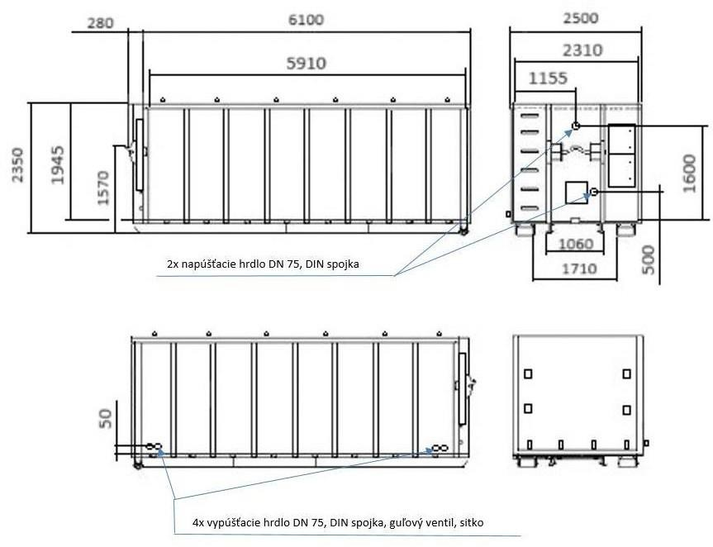

### Základná konštrukcia

Zváraná oceľová konštrukcia z dutých a valcovaných profilov. Nosná pozdĺžna konštrukcia z „I“ profilov nim. výšky 180mm, vystužené navareným oceľovým oteruvzdorným plechom /Hardox 450/, s vlastnosťami:

* + 1. tvrdosť Brinell HB = 425 – 475
    2. priemerná hodnota HB = 450
    3. medza klzu Rp0,2 = 1200 MPa
    4. medzná pevnosť v ťahu Rm = 1400 MP
    5. e. predĺženie A = 10 %.

dimenzovaná podľa statiky do hrúbky profilu 5 mm /boky/ 6mm /dno/. Oceľ opatrená dvojzložkovým fosforečnanom zinočnatým. Certifikát o zhode podľa EXC2 EN 1090-2: 2008 A1: 201. Základná konštrukcia kontajnera je realizovaná ako taktická jednotka s automobilovým nosičom kontajnera hmotnostnej triedy kontajnera S, podvozok kategórie 2 spĺňa technické podmienky stanovené:

### Rozmery: bod č.1

|  |  |  |
| --- | --- | --- |
| Vnútorné | vonkajšie |  |
| Dĺžka: | 5910mm | 6100mm+280mm /celkom 6380mm/ |
| Šírka: | 2310mm | 2500mm |
| Výška: | 1945mm | 2350mm |

1. predpisy pre prevádzku vozidiel na cestách v Českej republike
2. vyhláška č. 35/2007 Z.z.* o technických podmienkach protipožiarnej techniky v znení neskorších predpisov a doložená vyhlásením o zhode výrobku
3. vyhláška č. 247/2001 Z. z.* o organizácii a činnosti útvarov požiarnej ochrany v znení neskorších predpisov, d) technické normy DIN 30 722-1*, DIN 14 505* a nasledujúce technické podmienky.

KHE je konštruovaný na manipuláciu a prepravu na ANK s kontajnerovou technológiou jednoramenného pozdĺžne umiestneného háku s vnútorným alebo vonkajším zabezpečením prepravovaného kontajnera (preprava je možná variabilne na ANK s jednotlivými typmi istenia alebo kombináciou oboch typov). Výška oka KHE je 1570 mm.

KHE je vybavený pevným rebríkom /stupačky – viď nákres/ v prednej časti z vonkajšej aj vnútornej strany /stupne umiestnené cez stenu KHE oproti seba/ bod č.5

KHE je navrhnutý tak, aby vydržal zaťaženie vznikajúce pri manipulácii. Konštrukcia KHE umožňuje jeho

plné využitie po zložení z ANK na zem. Nadstavba začína 30mm za priečnym nosníkom.

Pozn.: Na výrobu sú použité nové, nepoužité komponenty, príslušenstvo a zariadenie. Všetky položky použité na výrobu a montáž, vrátane požiarneho príslušenstva spĺňajú stanovené predpisy a normy

/homologizácia, certifikát, prehlásenie o zhode a pod./

Všetky veci a technické vybavenie pevne pripevnené ku konštrukcii kontajnera a zabezpečené proti pohybu počas manipulácie a pri preprave. Bod č.8

### Kontajner s rozmermi

**/šxdxv - 2500x6380x2350mm/ dĺžka vrátane Abroll háku**

RAL- 3024 podľa vzorkovníka RAL841GL bod č.9

Max. hmotnosť /vrátane nákladu o hmotnosti max. 5000 kg/ **12 000 kg**

Max. užitočný objem cca. **21m³**

Rozsah otvárania min. **120°**

Podlaha so stenami spojená pod uhlom 90°

Zadné mechanicky sklopné čelo so systémom odľahčovacích pružín

neobmedzujúcich manipuláciu s vozidlom, slúžiace ako nájazdová plošina /nosnosť čela min. 4 400 kg/, vybavené 4 ks mechanických zámkov

Výška zadného čela je zhodná s výškou bočníc bod č.2

Čistiaci vodotesný otvor v podlahe 500x500mm /pozícia podľa špecifikácie zákazníka/

Demontovateľná priečka v zadnej časti /slúži ako výstuha zadnej časti KHE/- náradie na montáž/demontáž je súčasťou dodávky

Vodotesný otvor na pánty / pánty na spodnej hrane otvoru/ v prednej časti

rozmeru 350x550mm vybavený 4 ks rolňami pre optimálne vedenie lana /presná špecifikácia podľa zákazníka/, zaistenie krídlovými maticami /zabezpečené proti strate/

Pojazdové valčeky s ložiskami a maznicami eliminujúce hlučnosť a poškodenie

povrchu

Kotviace body /oká/- 12ks v podlahe KHE s nosnosťou min. 50KN /pozícia a prevedenie podľa špecifikácie zákazníka/

### Vybavenie

2,00 ks **Lanová kladka**

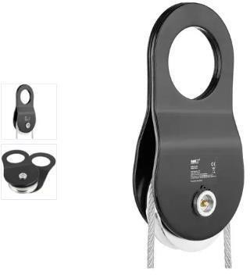Lanová kladka s max. zaťažením 10 000kg, vyrobená

z vysokopevnostnej ocele, maznice pre jednoduchú údržbu, možnosť zdvojenia ťažnej sily a smeru ťahu. Pre laná priemeru 1-14mm

Montáž/demontáž bez použitia náradia

Kotevné body pre kladky pripravené z vnútornej strany predného čela v 3 výškach bod č.3

4ks. výška 500mm od podlahy

4ks. výška 1000mm od podlahy

2 ks. vo výške hornej hrany KHE

### 1,00 ks Nepremokavá plachta krycia plachta 3x7m

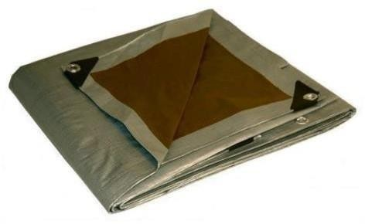Nepremokavá plachta krycia plachta s okami, vyrobená

z polyetylénu, rozmeru 3x7m, vodeodolná, pevná, s hustotou vlákna 210g/m², odolná voči poveternostným vplyvom s elastickým sťahovacím lanom. V prípade potreby bude KHE vybavený

odnímateľnými výstuhami zabraňujúcimi preveseniu plachty

4,00 ks

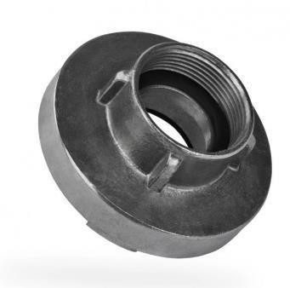

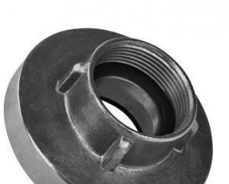2,00ks

### Výpustné hrdlo DN 75

Výpustné hrdlo DN 75, zakončené spojkou DIN, zátkou a guľovým ventilom pre možnosť uzavretia odtoku. Ovládanie ventilu je

zabezpečené proti náhodnému otvoreniu. Odtokové hrdlá sú zvnútra chránené odnímateľným sitom zabraňujúcim vniknutiu hrubých

nečistôt do odtokových hrdiel. 2 ks v prednej a 2 ks v zadnej časti, stred otvoru 50 mm od podlahy, presná pozícia bude upresnená zákazníkom

### Napúštacie hrdlo DN 75

Napúšťacie hrdlo DN 75, zakončené spojkou DIN, so zátkou Pozn. hrdlá nezasahujú konštrukčne do priestoru KHE

Pozícia hrdla č.1 – stred hrdla 1600mm od podlahy, v strede KHE nad okom

Pozícia hrdla č.2 – stred hrdla 500mm od podlahy, pozícia bude upresnená zákazníkom bod č.4

2,00 ks **Odkladacia schránka**

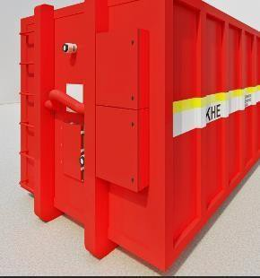Odkladacia uzamykateľná schránka, určená na odloženie

príslušenstva ku KHE, umiestnená na prednej časti KHE. Uzamknutie možné jedným kľúčom. Vyrobená z nerezovej ocele /alternatíva

zliatina hliníka/. Rovnako úchytné a úložné prvky v odkladacích

priestoroch vyrobené z nerezovej ocele /alternatíva zliatina hliníka/. Bod č.6

### 1,00 ks Tažná tyč na auto TATRA 4/40t (do 40t)

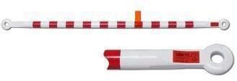Ťažná tyč TATRA 40 t, zakončenie oko/oko, dĺžka 4000mm, max. nosnosť 40 t, hmotnosť 6,8 kg, súčasťou dodávky je tlační doska, slúžiaca na zatlačenie vozidla do vnútra KHE

2,00 ks Europrepravka s vekom

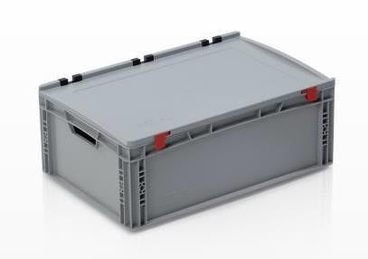Vonkajšie rozmery (D x Š x V): 600 x 400 x 235 mm

hygienická, jednoducho stohovateľná s využitím pre dopravu a skladovanie. Odolná voči chladu a kontaktnému teplu, proti

kyselinám a lúhom. Plastové boxy sú vyrobené z vysoko kvalitného polypropylénu. Veko s 3 pántami a dvoma zacvakávacími uzávermi.

Bod č.7

### 2,00 ks [Zdvíhací popruh 5000 kg, dvojvrstvový, zdvíhací pás](https://viazacieprostriedky.sk/produkt/zdvihaci-popruh-5-t-zdvihaci-pas-cerveny)

[**oko-oko, červený, certifikovaný,…**](https://viazacieprostriedky.sk/produkt/zdvihaci-popruh-5-t-zdvihaci-pas-cerveny) **Dĺžka:** 8 m

**Šírka:** 150 mm

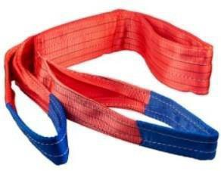**Rok výroby:** 2024

**Hmotnosť:** 7,00kg

### 6,00 ks Upínací pás s račňou dvojdielny s hrotovými hákmi, 10 t Dĺžka: 10 m

**Šírka:** 75 mm

**Ťahová sila daN:** LC 5 000

**Nosnosť:** 10 t

**Hmotnosť:** 8,20kg

### 2,00 ks [Zdvíhací popruh 5000 kg, dvojvrstvový, zdvíhací pás oko-oko,](https://viazacieprostriedky.sk/produkt/zdvihaci-popruh-5-t-zdvihaci-pas-cerveny)

[**červený, certifikovaný,…**](https://viazacieprostriedky.sk/produkt/zdvihaci-popruh-5-t-zdvihaci-pas-cerveny) **Dĺžka:** 4 m

**Šírka:** 150 mm

**Rok výroby:** 2024

**Hmotnosť:** 4,05kg

### 4,00 ks [Kruhová slučka 2000 kg, dvojvrstvová, nekonečná slučka, čierna,](https://viazacieprostriedky.sk/produkt/kruhova-slucka-2000-kg-dvojvrstvova-nekonecna-slucka-cierna-certifikovana) [certifikovaná](https://viazacieprostriedky.sk/produkt/kruhova-slucka-2000-kg-dvojvrstvova-nekonecna-slucka-cierna-certifikovana)

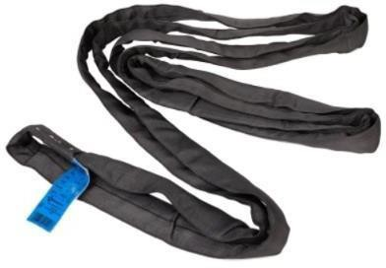**Dĺžka:** 1,5 m/obvod 3 m

**Šírka:** 50 mm

**Rok výroby:** 2024

**Hmotnosť:** 0,58kg.

### 4,00 ks [Kruhová slučka 2000 kg, dvojvrstvová, nekonečná slučka, čierna,](https://viazacieprostriedky.sk/produkt/kruhova-slucka-2000-kg-dvojvrstvova-nekonecna-slucka-cierna-certifikovana) [certifikovaná](https://viazacieprostriedky.sk/produkt/kruhova-slucka-2000-kg-dvojvrstvova-nekonecna-slucka-cierna-certifikovana)

**Dĺžka:** 4 m/obvod 8 m

**Šírka:** 50 mm

**Rok výroby:** 2024

**Hmotnosť:** 1,50kg.

### 1,00 ks [Štvorzáves textilný oko-4x hák, nosnosť 4200/3000 kg,](https://viazacieprostriedky.sk/produkt/kruhova-slucka-2000-kg-dvojvrstvova-nekonecna-slucka-cierna-certifikovana) [certifikovaný](https://viazacieprostriedky.sk/produkt/kruhova-slucka-2000-kg-dvojvrstvova-nekonecna-slucka-cierna-certifikovana)

**Dĺžka slučiek:** 3 m

**Model:** bez návleku

**Nosnosť úväzku :** 4 200 / 3 000 kg

**Hmotnosť:** 10,80kg

### 4,00 ks [Reťazový strmeň OMEGA (spojovací článok) Tr.8](https://viazacieprostriedky.sk/produkt/kruhova-slucka-2000-kg-dvojvrstvova-nekonecna-slucka-cierna-certifikovana)

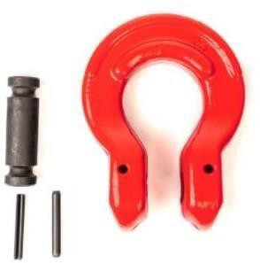**Na ø reťaze:** 8 mm **Nosnosť:** 2 000 kg **Hmotnosť:** 0,18kg

### 2,00 ks [Reťazový strmeň OMEGA (spojovací článok) Tr.8](https://viazacieprostriedky.sk/produkt/kruhova-slucka-2000-kg-dvojvrstvova-nekonecna-slucka-cierna-certifikovana)

**Na ø reťaze:** 13 mm **Nosnosť:** 5 300 kg **Hmotnosť:** 0,72kg

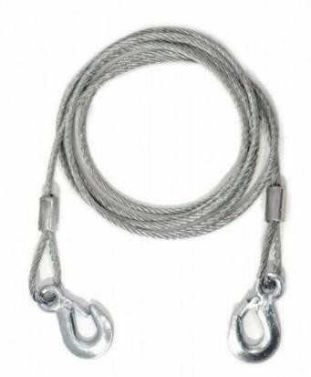1,00 ks [**Oceľové lano s hákmi**](https://viazacieprostriedky.sk/produkt/kruhova-slucka-2000-kg-dvojvrstvova-nekonecna-slucka-cierna-certifikovana)

**priemer:** 13 mm

**Nosnosť:** 5 000 kg

**Hmotnosť:** 5,6kg

### 1,00 ks [Teleskopický rebrík Alu, 2,5m ASIST AR99-6250](https://viazacieprostriedky.sk/produkt/retazovy-strmen-omega-spojovaci-clanok)

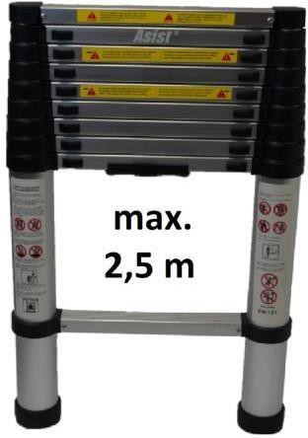Počet stupňov: 9 Výška rozloženia: 2,5m Hmotnosť: 6,2kg

Max. zaťaženie: 150kg

### Obsah dodávky:

* + Kontajner s príslušenstvom
  + Výkresová dokumentácia
  + Návod na obsluhu a údržbu
  + Zaškolenie obsluhy
  + Preberací protokol

### Kontajnery a príslušenstvo ku kontajnerom je možné dodať podľa presnej špecifikácie zákazníka.

**Záručná doba na oceľový rám je 60 mesiacov a na ostatné príslušenstvo 24 mesiacov, pokiaľ výrobca /dodávateľ/ neuvádza inak.**

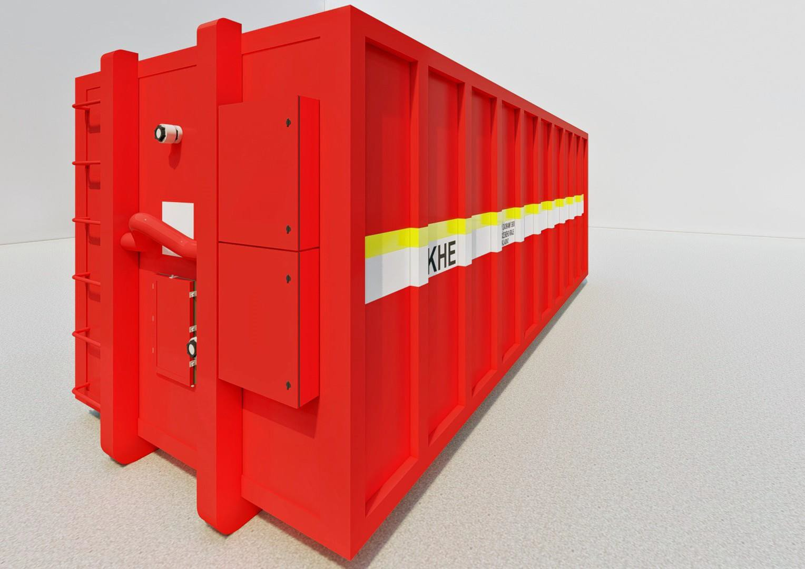

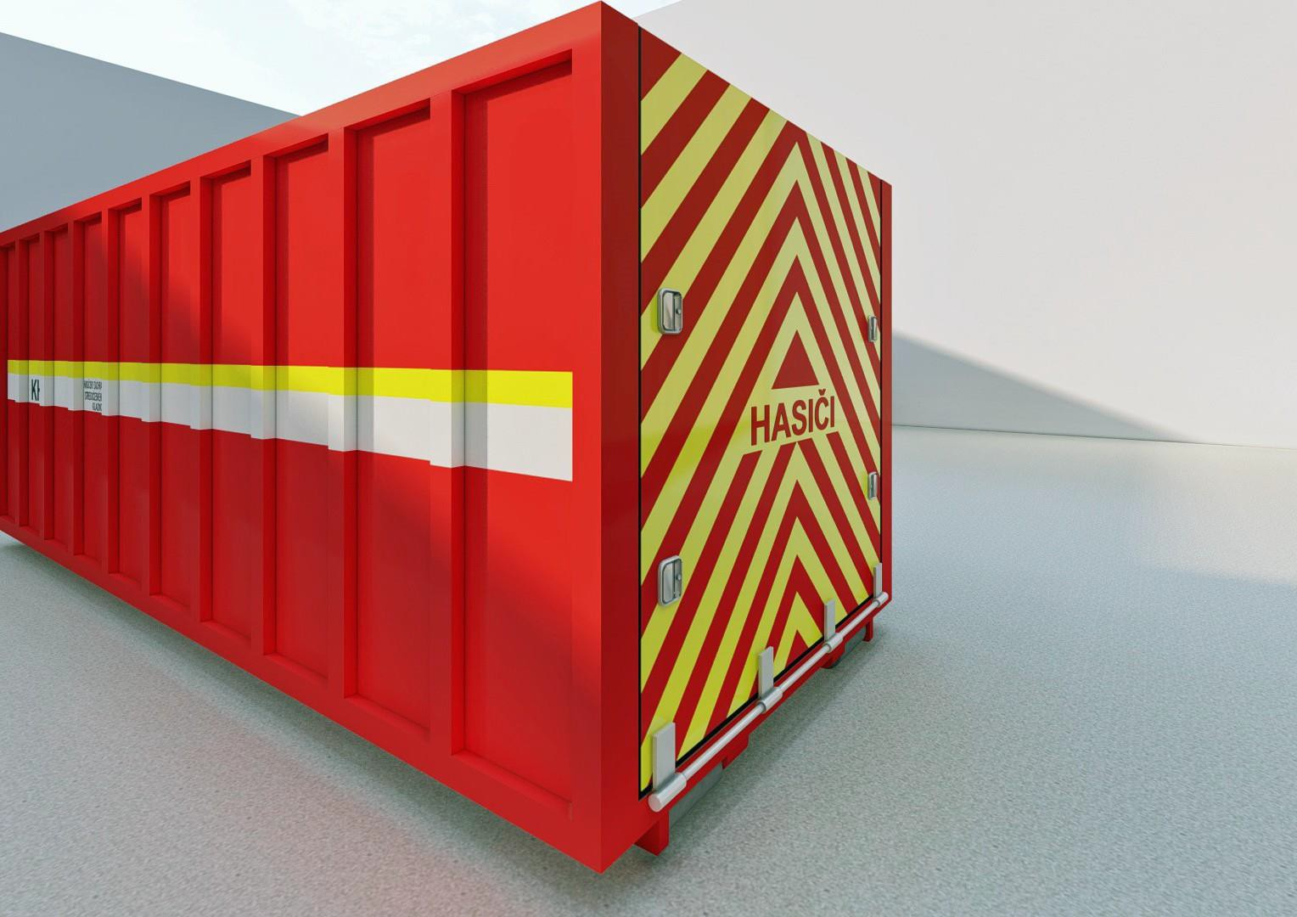

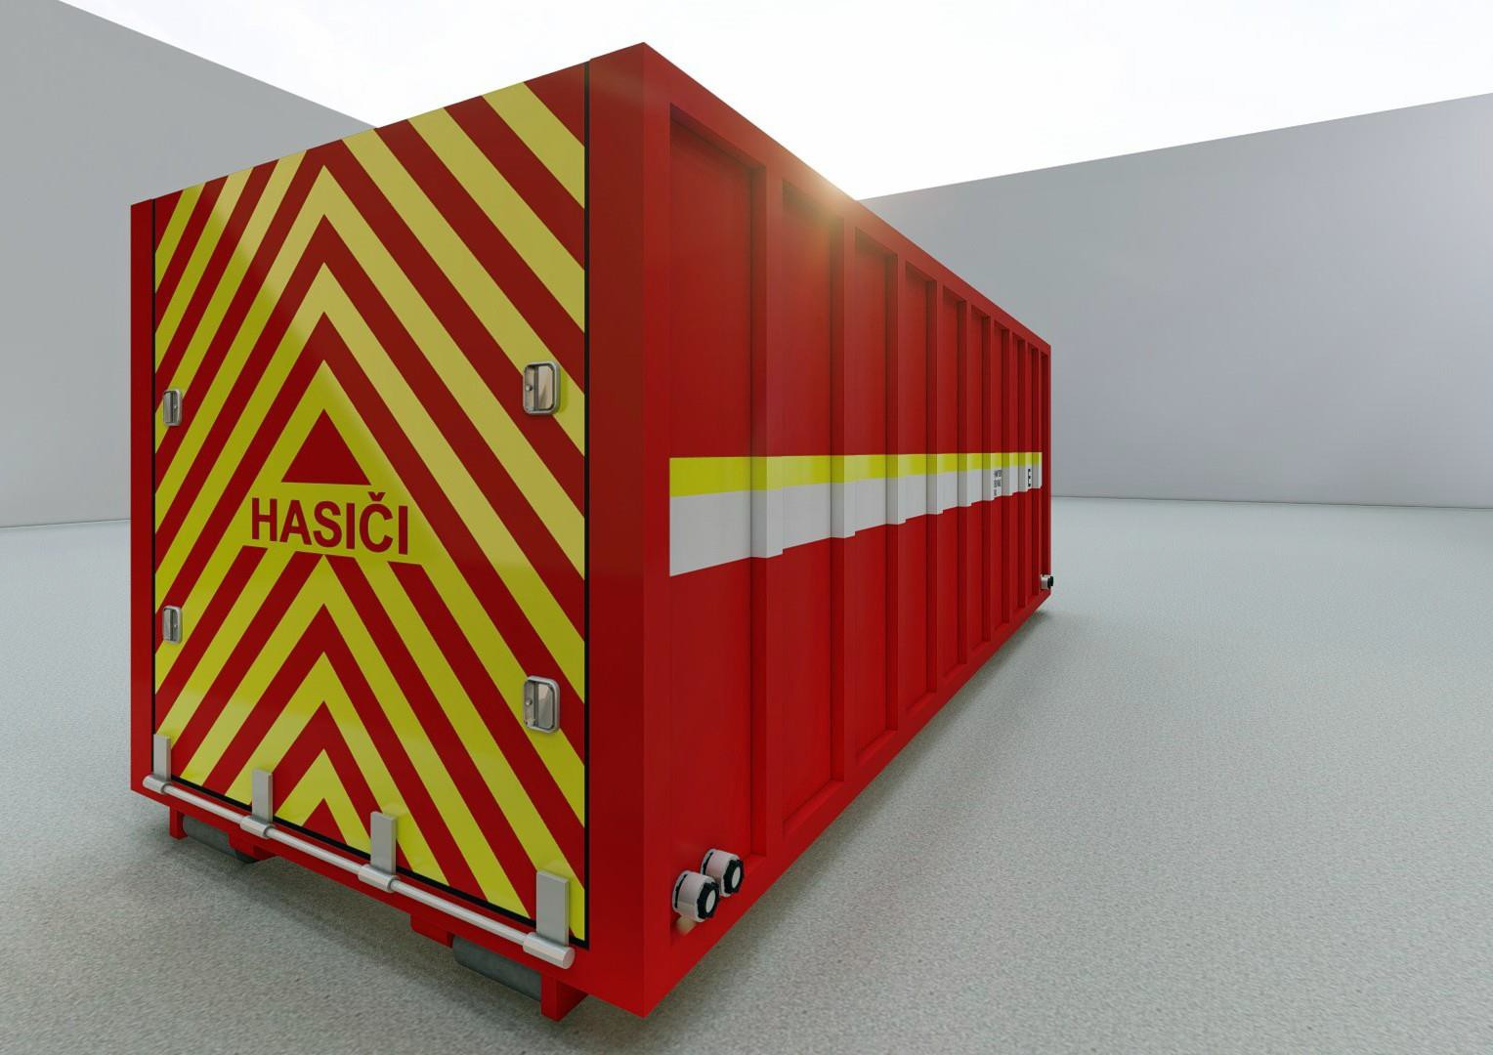

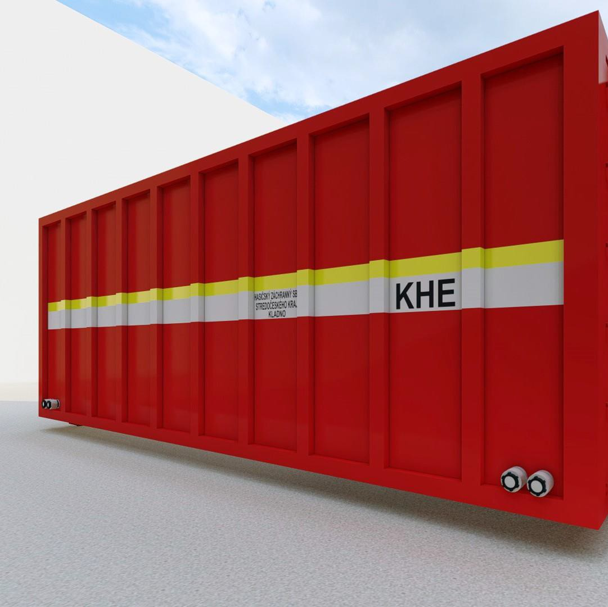

27

Kupní smlouva na základě Rámcové dohody čj.:MV-78514-26/PO-PSM-2024

Příloha č. 2 - Cenová kalkulace KHE včetně požárního příslušenství

**Cenová kalkulace KHE vč. požárního příslušenství**

|  |  |  |
| --- | --- | --- |
| **Nabídková cena s barevnou úpravou** | ks | Cena v Kč bez DPH za 1 ks KHE |
| KHE vč. požárního příslušenství | **1** | **290 600,00** |

|  |  |  |  |
| --- | --- | --- | --- |
| **Cena za celkový předpokládaný objem předmětu plnění.** | | **ks** | **Cena v Kč bez DPH** |
| KHE vč. požárního příslušenství | | **5** | **1 453 000,00** |
|  | celkem v Kč |  | **1 453 000,00** |

**pozn:**

nabídková ceny za 1 ks kontejneru

celková nabídková cena hodnocená

28

Kupní smlouva na základě Rámcové dohody čj.:MV-78514-26/PO-PSM-2024

Příloha 3 – Servisní střediska

**HYCA s.r.o.** hydraulické centrum zdvíhacích zariadení.



Viničnianska cesta 9, 902 01 Pezinok, mail: [XXX](mailto:hyca@hyca.sk)

Tel: XXX, IČO: 35900008 , IČ DPH: SK2021878595

## K servisným strediskám si dovoľujeme uviesť nasledovné - uvedené budeme plniť dvoma spôsobmi a to:

1. zabezpečením servisu v prípadoch bežných servisných činností formou výjazdu do

miesta.

1. v prípadoch závažnejších opráv formou prevzatia tovaru a jeho servisu v mieste sídla spoločnosti HYCA s.r.o.: Pezinok, Viničnianska cesta 9, 902 01 Pezinok – Slovenská republika alebo strediska Lúky 328, 020 53 Lúky.
2. Kontaktná adresa na reklamácie alebo oznamovanie servisu:

[XXX,](mailto:obstaravanie@hyca.sk) XXX prosím do kópie vždy uvádzať - [XXX](mailto:projekty@modularne-stavby.sk)

V Pezinku, dňa: 29.07.2024

XXX

29

Kupní smlouva na základě Rámcové dohody čj.:MV-78514-26/PO-PSM-2024